SỞ GIÁO DỤC VÀ ĐÀO TẠO THỪA THIÊN HUẾ ĐỀ KIỂM TRA ĐỊNH KỲ CHƯƠNG 3 (ĐẠI CƯƠNG HÓA HỌC HỮU CƠ)
ĐỀ CHÍNH THỨC MÔN: HOÁ HỌC - LỚP 11
(Đề thi có 04 trang) Thời gian làm bài: 45 phút | MÃ ĐỀ THI: 109
Họ, tên thí sinh: ............................................................ Lớp: ............. Số báo danh: .............
(Cho biết nguyên tử khối: H = 1; C = 12; N = 14; O = 16; F = 19; Na = 23; Mg = 24; Al = 27; P = 31; S = 32; Cl = 35,5; K = 39; Ca = 40; Fe = 56; Cu = 64; Br = 80; Ag = 108).

PHẦN I. Câu trắc nghiệm nhiều phương án lựa chọn.
Thí sinh trả lời từ câu 1 đến câu 18. Mỗi câu hỏi thí sinh chỉ chọn một phương án.
Câu 1. Cho các chất sau: NaHCO₃, CH₄, C₂H₆O, CH₃COONa, CaC₂, Al₄C₃. Hợp chất nào thuộc loại hợp chất hữu cơ?
A. CH₄, C₂H₆O, CH₃COONa. B. NaHCO₃, CaC₂, Al₄C₃.
C. NaHCO₃, CH₄, C₂H₆O. D. CH₄, C₂H₆O, Al₄C₃.
Câu 2. Trong thành phần phân tử hợp chất hữu cơ nhất thiết phải có nguyên tố nào sau đây?
A. carbon. B. hydrogen. C. oxygen. D. nitrogen.
Câu 3. Phát biểu nào sau đây không đúng khi nói về phương pháp chưng cất?
A. Phương pháp chưng cất dùng để tách các chất lỏng có nhiệt độ sôi khác nhau nhiều.
B. Chất nào có nhiệt độ sôi thấp sẽ chuyển thành hơi muộn hơn và ít hơn.
C. Chất có nhiệt độ sôi thấp hơn sẽ chuyển thành hơi sớm hơn và nhiều hơn.
D. Hơi bay ra được dẫn qua ống sinh hàn làm lạnh để ngưng tụ thành chất lỏng.
Câu 4. Chiết là phương pháp tách chất dựa vào sự hòa tan khác nhau của ... trong hai môi trường không tan vào nhau. Cụm từ thích hợp điền vào chỗ trống là
A. chất cần tách. B. chất lỏng. C. dung môi. D. chất tan.
Câu 5. Hợp chất hữu cơ X có công thức phân tử C_{x}H_{y}O_{z}, phân tử khối là M. Công thức tính giá trị của z là
A. z = (%m_{O} / 16) × 100. B. z = (%m_{O} / M) × 100.
C. z = (%m_{O} / M) × (16 / 100). D. z = (%m_{O} / 16) × (M / 100).
Câu 6 [SBT - KNTT]. Trong phương pháp phổ khối lượng, đối với các hợp chất đơn giản, thường mảnh có giá trị m/z lớn nhất ứng với mảnh ion phân tử [M⁺] và giá trị này bằng giá trị ....... của chất nghiên cứu. Cụm từ thích hợp điền vào chỗ trống là
A. phân tử khối. B. nguyên tử khối. C. điện tích ion. D. khối lượng.
Câu 7 [KNTT - SGK]. Cặp chất nào sau đây là đồng phân của nhau?
A. C₂H₅OH và CH₃-O-C₂H₅. B. CH₃-O-CH₃ và CH₃CHO.
C. CH₃-CH₂-CH₂-OH và CH₃-CH(OH)-CH₃. D. CH₃-CH₂-CH₂-CH₃ và CH₃-CH₂-CH=CH₂.
Câu 8 [KNTT - SGK]. Trong các dãy chất sau đây, dãy nào gồm các chất là đồng đẳng của nhau?
A. CH₃-CH₂-OH và CH₃-CH₂-CH₂-OH. B. CH₃-O-CH₃ và CH₃-CH₂-OH.
C. CH₄, C₂H₆ và C₄H₈. D. CH₄ và C₃H₆.
Câu 9. Ethanol có công thức cấu tạo là C₂H₅OH, tính chất đặc trưng của ethanol là tác dụng với kim loại hoạt động như Na, K, không tác dụng với dung dịch NaOH, KOH. Hợp chất hữu cơ X có cùng nhóm chức với ethanol, X không thể là chất nào sau đây?
A. CH₃OH. B. C₃H₇OH. C. CH₂=CH-CH₂OH. D. CH₃CHO.
Câu 10. Sơn, nhựa cao su tan ít hoặc không tan trong dung môi nào sau đây?
A. Acetone. B. Xăng. C. Chloroform. D. Nước.
Câu 11. Phát biểu nào sau đây không chính xác?
A. Chưng cất là phương pháp thuận tiện để tinh chế các chất lỏng có nhiệt độ sôi khác nhau.
B. Chưng cất là phương pháp tinh chế, tách dựa trên sự khác nhau về thành phần của hỗn hợp hơi và thành phần hỗn hợp lỏng nằm cân bằng với nhau.
C. Chưng cất là phương pháp tinh chế, tách dựa trên sự khác nhau về nhiệt độ sôi của các chất.
D. Chưng cất là phương pháp tinh chế, tách dựa trên sự khác nhau về tỉ khối hơi của các chất.
Câu 12. Để tách tinh dầu sả (có trong thân, lá, rễ,... cây sả) trong công nghiệp người ta sử dụng phương pháp
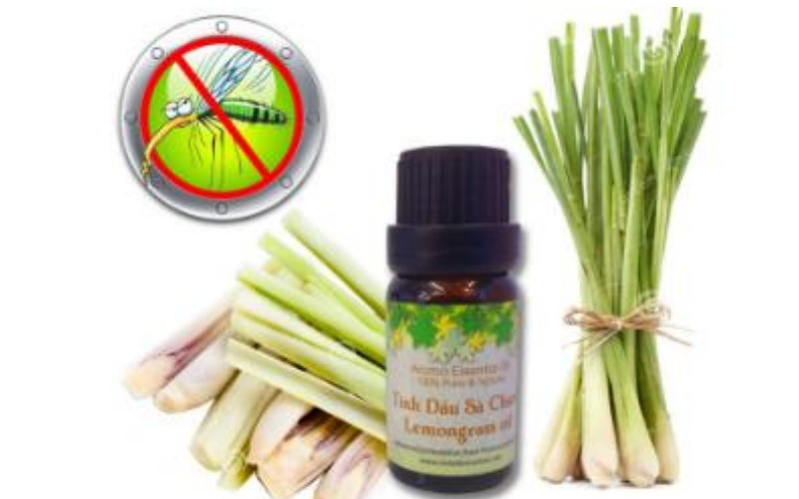
A. Chưng cất bằng hơi nước và chiết lại bằng nước lạnh.
B. Chưng cất bằng hơi nước và chiết tinh dầu ra khỏi hỗn hợp sản phẩm.
C. Chiết tinh dầu sả sau đó chưng cất bằng hơi nước.
D. Kết tinh tinh dầu sả.
Câu 13 [SBT - Cánh Diều]. Acetic acid có công thức phân tử là C₂H₄O₂. Kết luận nào sau đây là đúng?
A. Acetic acid có công thức thực nghiệm là CH₂O và có khối lượng riêng lớn hơn gấp 30 lần so với hydrogen ở cùng điều kiện (nhiệt độ áp suất).
B. Acetic acid có công thức thực nghiệm là CH₂O và có tỉ khối hơi so với hydrogen ở cùng điều kiện (nhiệt độ, áp suất) là 30.
C. Acetic acid có công thức thực nghiệm là CH₂O và có phân tử khối là 60.
D. Acetic acid có công thức thực nghiệm là (CH₂O)₂ và có phân tử khối là 60.
Câu 14. Trước kia, "phẩm đỏ" dùng để nhuộm áo choàng cho các Hồng y giáo chủ được tách chiết từ một loài ốc biển. Đó là một hợp chất có thành phần nguyên tố gồm: 45,7% C; 1,90% H; 7,60% O; 6,70% N và 38,10% Br. Công thức phân tử (CTPT) của phẩm đỏ là: (Biết bằng phương pháp phổ khối lượng, người ta xác định được rằng trong phân tử "phẩm đỏ" có hai nguyên tử Br):
A. C₁₆H₈O₂N₂Br₂. B. C₈H₆ONBr. C. C₆H₈ONBr. D. C₈H₄ONBr₂.
Câu 15. Cho các chất sau: CH₃OH (methanol), CH₃CH₂OH (a), CH₃CH₂CH₂OH (b), (CH₃)₂CHOH (c), (CH₃)₂CHCH₂OH (d), (CH₃)₂CHCH₂CH₂OH (e), (CH₃)₃COH (g), HOCH₂CH₂OH (h). Phát biểu nào sau đây là đúng?
A. Các chất (a), (b), (c), (d), (e), (g) thuộc dãy đồng đẳng của methanol.
B. Các chất (a), (b), (c), (d), (g), (h) thuộc dãy đồng đẳng của methanol.
C. Các chất (a), (b), (d), (e), (g), (h) thuộc dãy đồng đẳng của methanol.
D. Tất cả các chất đều thuộc dãy đồng đẳng của methanol.
Câu 16 [SBT - KNTT]. Cho các phát biểu sau:
(1) Công thức cấu tạo biểu diễn kiểu liên kết và trật tự liên kết giữa các nguyên tử trong phân tử;
(2) Chất đồng phân có cùng công thức phân tử nhưng có thể khác nhau về loại nhóm chức, mạch carbon, vị trí liên kết pi (π) hoặc vị trí nhóm chức;
(3) Chất đồng đẳng có cấu tạo và tính chất tương tự, nhưng thành phần phân tử khác nhau một hay nhiều nhóm CH₂.
Số phát biểu đúng là
A. 0. B. 1. C. 2. D. 3.
Câu 17. Ngâm rượu dược liệu: Cách tiến hành: Cho dược liệu vào trong lọ, bình hoặc hũ. Đổ một lượng rượu phù hợp rồi bịt kín lại đặt ở nơi tối, mát. Ngâm từ 10 – 15 ngày, mùa đông có thể ngâm lâu hơn. Cho các phát biểu sau:
(1) Ngâm dược liệu áp dụng phương pháp chiết lỏng – rắn.
(2) Ngâm dược liệu áp dụng phương pháp chiết lỏng – lỏng.
(3) Tách lấy chất hữu cơ ra khỏi một hỗn hợp ở thể rắn.
(4) Tách lấy chất hữu cơ ra khỏi một hỗn hợp ở thể lỏng.
Số phát biểu đúng là
A. 2. B. 3. C. 4. D. 1.
Câu 18. Cho các phát biểu:
(a) Để tách ethanol và nước người ta sử dụng phương pháp chưng cất.
(b) Để tinh luyện đường đỏ thành đường trắng người ta sử dụng phương pháp kết tinh.
(c) Không thể tách tinh dầu chanh bằng phương pháp chưng cất và chiết.
(d) Phương pháp cột sắc kí thường dùng để tách các chất hữu cơ có hàm lượng nhỏ và khó tách.
(e) Phương pháp kết tinh được dùng để tách và tinh chế các chất rắn.
Số phát biểu đúng là
A. 4. B. 3. C. 2. D. 1.
PHẦN II. Câu trắc nghiệm đúng sai.
Thí sinh trả lời từ câu 1 đến câu 4. Trong mỗi ý a), b), c), d) ở mỗi câu, thí sinh chọn đúng hoặc sai.
Câu 1. Trong bài báo khoa học “Bioactive-Guided Phytochemical Investigations, In Vitro and In Silico Alpha-Glucosidase Inhibition of Two Vietnamese Medicinal Plants Dicranopteris linearis and Smilax glabra”, các nhà khoa học đã phân lập được hợp chất có công thức cấu tạo như sau từ loài dương xỉ Dicranopteris linearis:
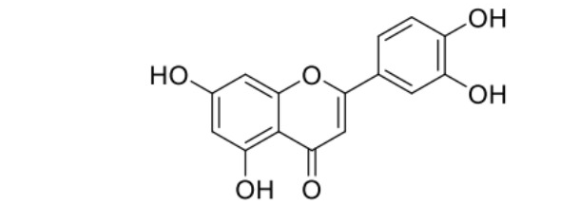
a) Hợp chất trên chứa nhóm chức alcohol.
b) Hợp chất trên chứa nhóm chức carboxylic acid.
c) Hợp chất trên chứa nhóm chức ketone.
d) Hợp chất trên là hợp chất hữu cơ tổng hợp.
Câu 2. Nấu rượu thủ công là phương pháp truyền thống đã có từ lâu đời tại Việt Nam:
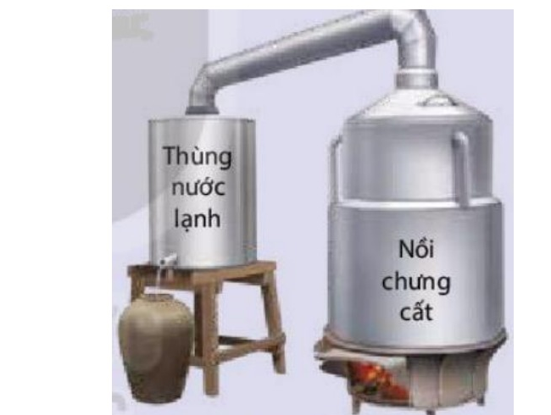
a) Rượu nấu xong chảy ra trước do nước có nhiệt độ sôi thấp hơn ethanol.
b) Ống tre dẫn hơi rượu đi qua chậu nước lạnh nhằm mục đích ngưng tụ hơi ethanol thành thể lỏng.
c) Phương pháp nấu rượu thủ công dựa trên sự khác nhau về nhiệt độ sôi của các chất trong hỗn hợp.
d) Phương pháp tách chất trong quá trình nấu rượu thủ công thuộc phương pháp chưng cất phân đoạn.
Câu 3. Cho phổ khối lượng của hai hợp chất aniline (C₆H₇N) và 2-aminopyridine (C₅H₆N₂) như sau:
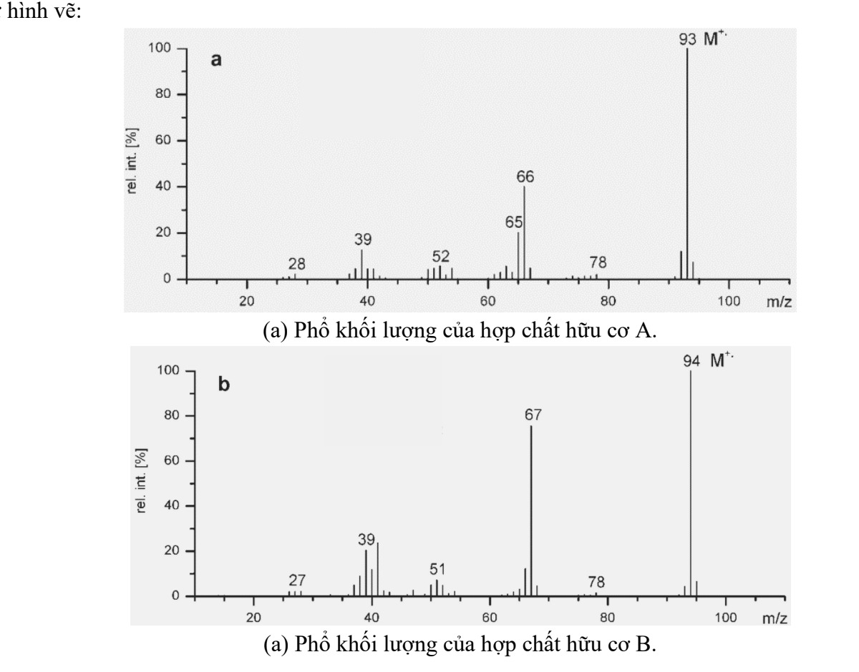
a) Phổ khối lượng ở hình (a) tương ứng với phân tử aniline.
b) Mảnh ion phân tử ở hình (b) có giá trị m/z là 67.
c) Phổ khối lượng ở hình (b) tương ứng với phân tử 2-aminopyridine.
d) Phân tử khối của hai hợp chất hữu cơ A và B bằng nhau.
Câu 4. Citronellol là hợp chất được sử dụng tạo mùi hương tự nhiên có nguồn gốc từ các loại thực vật như hoa hồng, phong lữ hoặc sả, có công thức cấu tạo đầy đủ như sau:
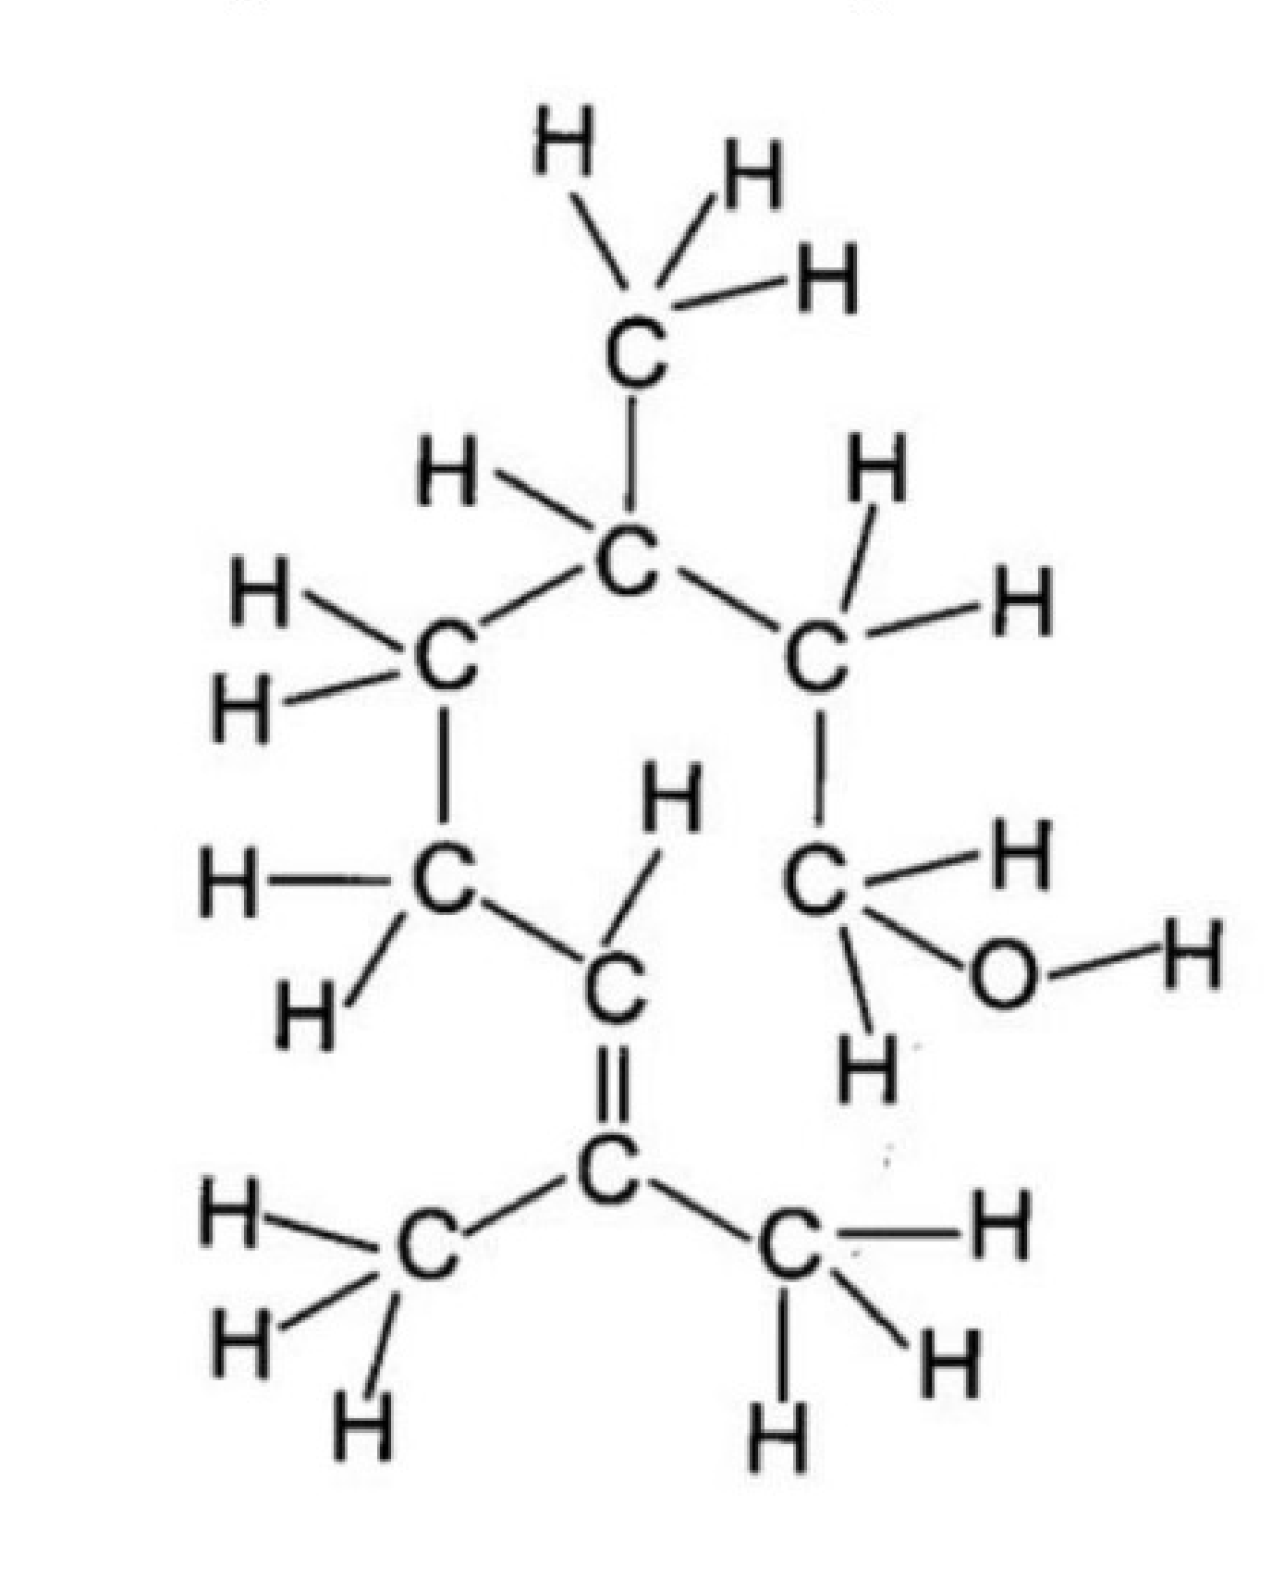
Cho 3 công thức cấu tạo sau:
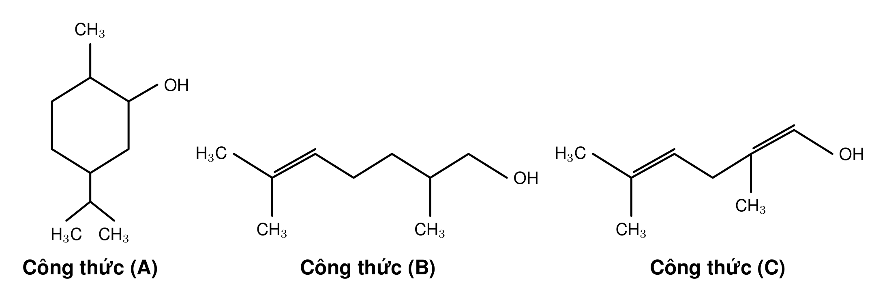
a) Trong các công thức (A), (B), (C) có đúng 1 công thức biểu diễn đúng citronellol.
b) Citronellol có đồng phân hình học.
c) Citronellol có khả năng phản ứng với Na giải phóng khí H₂.
d) Citronellol thuộc loại hợp chất hữu cơ đa chức.
PHẦN III. Câu trắc nghiệm yêu cầu trả lời ngắn.
Thí sinh trả lời từ câu 1 đến câu 6.
Câu 1. Cho các chất sau: CH₄, C₂H₂, CCl₄, C₂H₄, C₂H₅OH, CH₃CHO. Có bao nhiêu chất là dẫn xuất của hydrocarbon?
Câu 2. Cho các đặc điểm sau của sắc kí cột:
(1) Pha tĩnh là chất rắn có diện tích bề mặt lớn, có khả năng hấp phụ khác nhau các chất trong hỗn hợp.
(2) Pha động là dung môi hữu cơ đi qua pha tĩnh mà không hòa tan các chất trong hỗn hợp.
(3) Các chất trong hỗn hợp được tách ra khỏi cột theo thứ tự khả năng bị hấp phụ tăng dần.
(4) Dung môi rửa giải chỉ được dùng một loại dung môi duy nhất trong suốt quá trình sắc kí.
(5) Sắc kí cột dùng để tách và tinh chế các chất hữu cơ có hàm lượng nhỏ hoặc khó tách bằng các phương pháp khác.
Có bao nhiêu đặc điểm đúng?
Câu 3. Cho các chất sau: C₂H₄O₂, C₆H₁₂O₆, C₂H₆O, HCHO, C₃H₆O₂. Có bao nhiêu chất có cùng công thức đơn giản nhất là CH₂O?
Câu 4. Trong cà rốt chứa hàm lượng cao β-caroten (tiền chất vitamin A), có công thức khung phân tử như sau:
Số nguyên tử carbon trong một phân tử β-caroten là bao nhiêu?
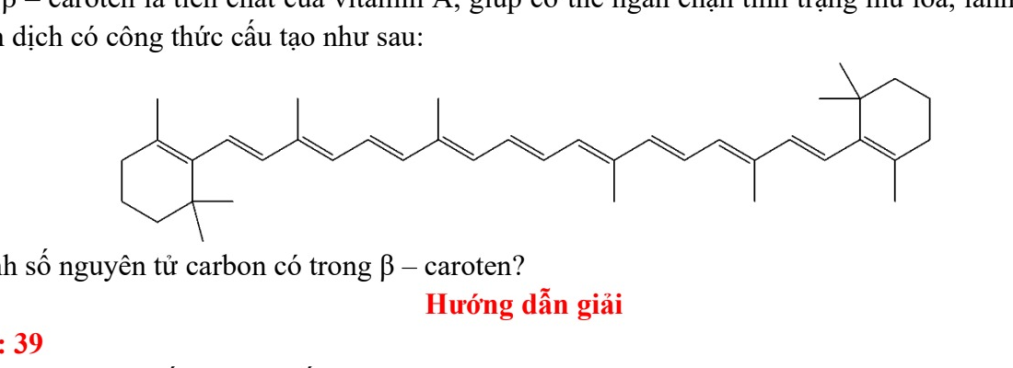
Câu 5. Cây mía chứa khoảng 70% nước ép, nước ép chứa khoảng 20% saccharose (C₁₂H₂₂O₁₁). Từ 1 tấn mía, lượng saccharose kết tinh thu được là bao nhiêu kg (biết hiệu suất kết tinh đạt 80%)?
Câu 6. Acetone là dung môi hữu cơ quan trọng, thường dùng tẩy sơn móng tay. Phổ khối lượng của acetone cho thấy ion phân tử [M⁺] có m/z = 58 như hình vẽ:
Biết công thức đơn giản nhất của acetone là C₃H₆O. Tổng số nguyên tử trong một phân tử acetone là bao nhiêu?
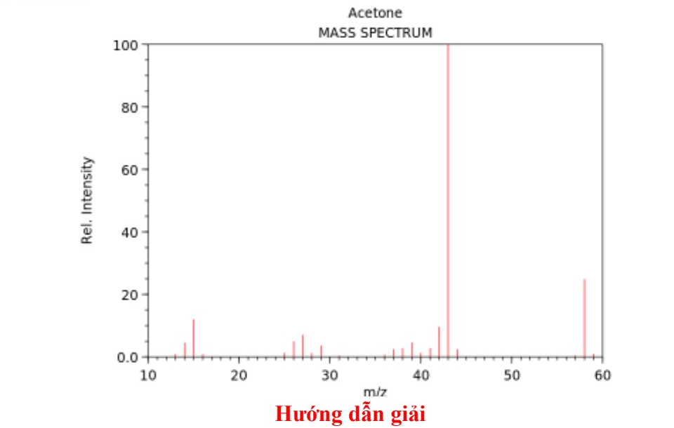
PHẦN IV. Tự luận.
Thí sinh trình bày lời giải chi tiết cho các câu hỏi sau.
Câu 1 (1,0 điểm). Cho các công thức khung cấu trúc sau đây:
a) Hai công thức nào cùng biểu diễn một chất?
b) Hai công thức nào là đồng phân cấu tạo vị trí nhóm chức của nhau?
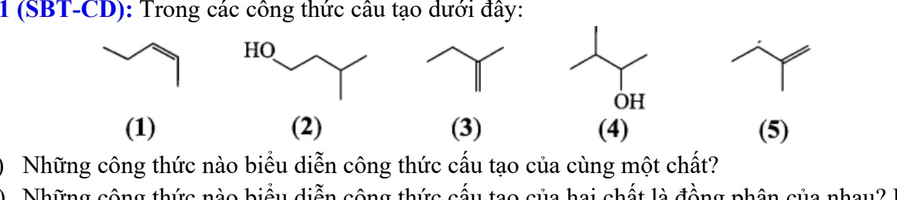
.........................................................................................................
.........................................................................................................
.........................................................................................................
.........................................................................................................
.........................................................................................................
.........................................................................................................
.........................................................................................................
.........................................................................................................
Câu 2 (1,0 điểm). Một hợp chất hữu cơ X chứa 85,7% C và 14,3% H về khối lượng:
Phổ khối lượng cho thấy phân tử khối của X là 56.
a) Xác định công thức thực nghiệm (công thức đơn giản nhất) của X.
b) Xác định công thức phân tử của X.
c) Viết công thức cấu tạo của X biết:
c₁. X có mạch carbon không phân nhánh.
c₂. X có mạch hở phân nhánh.












